Руководство пользователя форм ввода отчетности в части мониторинга государственных (муниципальных) услуг

- Общие положения
Сбор сведений по государственным и муниципальным услугам осуществляется на основании Приказа Федеральной службы государственной статистики № 217 от 6 мая 2015 года «Об утверждении статистического инструментария для организации Министерством экономического развития Российской Федерации федерального статистического наблюдения о предоставлении государственных (муниципальных) услуг».
Сбор сведений осуществляется посредством заполнения форм федерального статистического наблюдения:
- Для предоставления сведений о государственных услугах – форма 1-ГУ
- Для предоставления сведений о муниципальных услугах – форма 1-МУ
Информация о государственных (муниципальных) услугах и организациях, которые являются ответственными за их предоставление, поступают в ГАС «Управление» из Федерального реестра государственных (муниципальных) услуг (далее ФРГУ).
В ГАС «Управления» сведения по государственным (муниципальным) услугам вносят организации, ответственные за предоставление государственных (муниципальных) услуг, а так же организации, предоставляющие государственные услуги при осуществлении отдельных государственных полномочий, переданных федеральными законами и законами субъектов Российской Федерации.
Для обеспечения доступа к формам ввода сведений по государственным (муниципальным) услугам Пользователь ГАС «Управление» должен иметь полномочие «Специалист» (см. инструкцию).
Для корректной работы с формами ввода сведений по государственным (муниципальным) услугам необходимо использовать браузер Internet Explorer версии 9 и выше или КриптоПро Fox версии 17 и выше (более подробно с требованиями к использованию браузера можно ознакомиться по адресу).
- Доступ к формам ввода
Формы ввода для предоставления сведений по государственным (муниципальным) услугам расположены в разделе «Информационные сервисы» Мониторинг государственных (муниципальных) услуг (Рисунок 1).

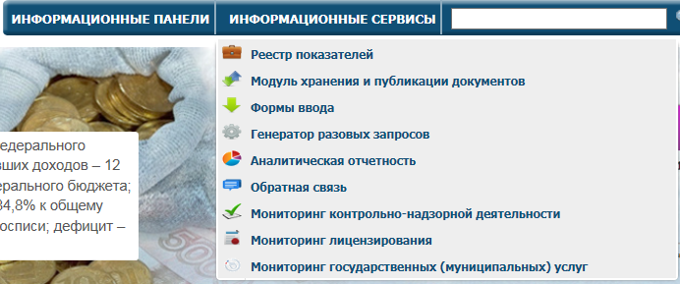
Рисунок 1. Переход в модуль мониторинга государственных (муниципальных) услуг

При входе в модуль «Мониторинг государственных (муниципальных) услуг» (далее Модуль) осуществляется сопоставление ОГРН пользователя ГАС «Управление» (берется из профиля организации в ЕСИА) и ОГРН организации, ответственной за предоставление государственной (муниципальной) услуги (берется из ФРГУ):
- если ОГРН пользователя ГАС «Управление» имеет совпадение с ОГРН организации, являющейся ответственной за предоставление государственной (муниципальной) услуги, осуществляется вход в Модуль;
- если ОГРН пользователя ГАС «Управление» отсутствует среди организаций, являющихся ответственными за предоставление государственных (муниципальных) услуг, отображается сообщение «ОГРН Вашей организации не найден в базе ФРГУ». В этом случае, необходимо актуализировать информацию организации в ФРГУ, после чего попробовать зайти в Модуль еще раз.

- Описание и логика работы с формами ввода
Модуль «Мониторинг государственных (муниципальных) услуг» состоит из двух экранных форм:
- Экранная форма навигации, предназначенная для выбора и отображения ответственной организации и государственных (муниципальных) услуг;
- Экранная форма предоставления сведений, предназначенная для ввода данных по показателям для выбранной услуги.

Описание экранной формы навигации:
При входе в Модуль открывается экранная форма навигации, которая состоит из следующих функциональных блоков:
- Блок «Фильтры» – предназначен для выбора параметров отчета по услуге:
- Блок «Организация» – предназначен для выбора организаций, ответственных за осуществление государственных (муниципальных) услуг или организаций предоставляющих услуги при осуществлении отдельных государственных полномочий. Дополнительно в данном блоке реализована индикация факта предоставления органом власти/организацией сведений по своим государственным (муниципальным) услугам;
- Блок «Услуги организации» - предназначен для выбора конкретной услуги выбранной организации и непосредственного перехода в формы ввода сведений по услуге. Кроме этого в данном блоке реализован мониторинг факта предоставления сведений по каждой услуге в рамках выбранной организации.

Блок «Фильтры» включает в себя набор следующих фильтров (Рисунок 2):
- тип услуги – государственная/муниципальная;
- регион – определяется автоматически, для Федеральных органов исполнительной власти значение поля устанавливается как «Не определен»;
- периодичность – квартальная/годовая
- отчетный период, за который предоставляются данные
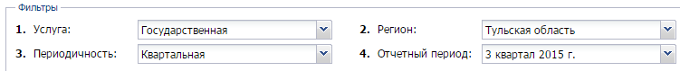
Рисунок 2. Блок «Фильтры»
В блоке «Организация» (Рисунок 3) отображаются организации, ответственные за предоставление государственных (муниципальных) услуг, а так же организации, предоставляющие государственные услуги при осуществлении отдельных государственных полномочий. Отображение организаций реализовано в виде древовидной структуры, при этом древовидная структура начинается от организации, которая осуществила вход в Модуль (см. п. 2 настоящей инструкции). То есть отображается вошедшая организация и ее нижестоящие организации, если таковые имеются, а также организации, которым вошедшая организация передала государственные полномочия на право предоставления государственных услуг.
Кроме этого в данном блоке отображается информация о количестве собственных услуг и количестве услуг нижестоящих организаций, включая услуги, которые оказывается в рамках осуществления отдельных государственных полномочий.
Для каждой организации реализован цветовой индикатор, отображающий текущий факт предоставления сведений по себе и нижестоящим организациям:
- организация и все ее нижестоящие организации не предоставили сведений ни по одной услуге;
- организация и все ее нижестоящие организации предоставили только часть сведений по услугам;
- организация и все ее нижестоящие организации предоставили сведения по всем услугам
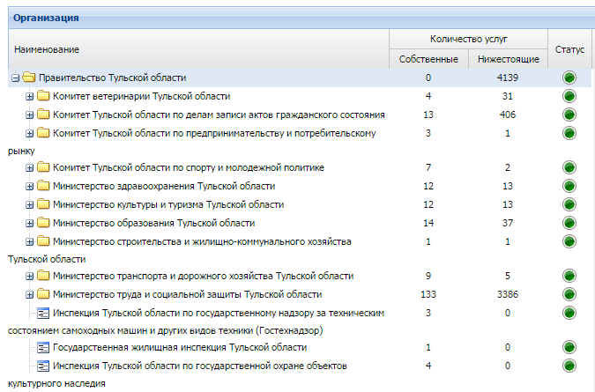
Рисунок 3. Блок «Организации»

Блок «Услуги организации» (Рисунок 4) представлен в виде таблицы со следующими колонками:
- ПП (переданные полномочия)
- Наименование услуги
- Форма
- Статус

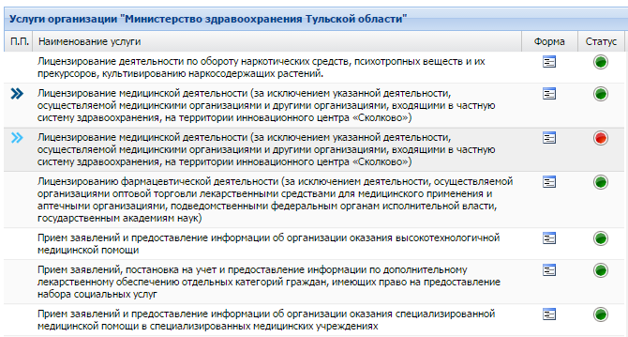
Рисунок 4. Блок «Услуги организации»
В колонке ПП (переданные полномочия) отображается индикация признака оказания услуги в рамках отдельных государственных полномочий:
- Пиктограмма присваивается услуге, которую передают в рамках отдельных государственных полномочий;
- Пиктограмма присваивается услугам, которая принимается для оказания в рамках отдельных государственных полномочий. При наведении курсора на пиктограмму отображается организация, которая передала полномочия на оказание услуги.
В колонке «Наименование услуги» отображается перечень услуг, относящейся к выбранной организации блока «Организация».
Колонка «Форма» содержит пиктограмму , которая является ссылкой для перехода в экранную форму для предоставления сведений по выбранной услуге.
Колонка «Статус» содержит графический индикатор факта предоставления сведений по каждой услуге:
- сведения по услуге не предоставлены
- сведения по услуге предоставлены
- создан черновик

Порядок действий Пользователя в экранной форме навигации следующий:
- Пользователь заходит в экранную форму.
- Пользователь настраивает фильтры (Тип услуги, Периодичность, Отчетный период).
- В отобразившемся дереве организаций Пользователь выбирает организацию, по которой он собирается предоставлять сведения.
- В отобразившемся перечне услуг Пользователь выбирает услугу, по которой он собирается предоставить сведения, нажимает на пиктограмму и переходит в экранную форму для предоставления сведений.

Описание экранной формы для предоставления сведений:
Экранная форма для предоставления сведений включает в себя следующие функциональные блоки:
- Параметры формы ввода – для отображения параметров предоставляемого отчета;
- Редактирование данных отчета – для ввода сведений по выбранной услуге;
- Документы – для отображения черновиков и предоставленных отчетов..
Блок «Параметры формы ввода» (Рисунок 5) содержит в себе информацию о параметрах, которые были выбраны на экранной форме навигации и на основании которых был осуществлен переход в экранную форму предоставления сведений:
- Ответственная организация – указывается наменование ответственной оргнаизации;
- Наименование услуги – указывается наименование выбранной услуги
- Форма – указывается наименование формы сбора данных 1-ГУ/1-МУ
- Период – указывается период за который предоставляются сведения
- Полномочия переданы – для услуг, которые оказываются в рамках переданных полномочий отображается наименование организации от имени которой вносятся сведения по услугам
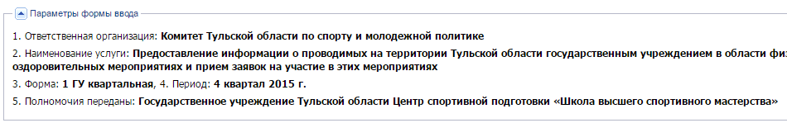
Рисунок 5. Блок «Параметры формы ввода»
Блок «Редактирование данных отчета» (Рисунок 6.) состоит из таблицы со следующими колонками:
- Номер строки – заполняется автоматически;
- Наименование показателя – заполняется автоматически;
- Всего за отчетный период – данная колонка заполняется Пользователем данные предоставляются по всем доступным для данной формы разделам. ;
- Единица измерения – заполняется автоматически;
- Примечание – заполняется Пользователем при необходимости.
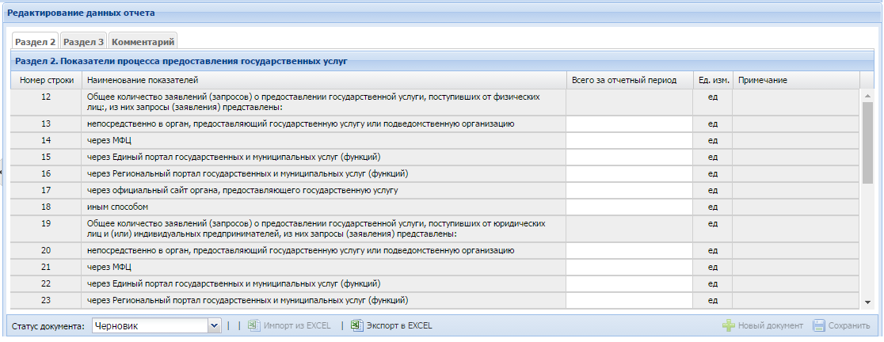
Рисунок 6. Блок «Редактирование данных отчета»
Кроме таблицы, блок «Редактирование данных отчета» включает в себя набор кнопок, выполняющих следующие функции:
- - используется для создания нового документа (отчета) по выбранной услуге в случае, если по данной услуге, в данном отчетном периоде ранее уже сохранялись документы и требуется создать новый документ не редактируя предыдущие версии;
- - ипользуется для сохранения введенных данных;
- 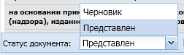 - используется для выбора статуса документа: статус «Черновик» для промежуточного сохранения введенных данных, статус «Предоставлен» для окончательного предоставления данных.
- - используется для обеспечения возможности заполнения отчетных форм при отсутствии доступа в систему ГАС «Управление». По нажатию на данную кнопку выгружается шаблон отчетной формы, который заполняется офлайн и может быть позднее загружен в систему организацией, которая имеет доступ в ГАС «Управление».
- - используется для загрузки в систему данных из шаблона отчетной формы.
- - используется для сведения отчета по услугам, которые предосталяются в рамках переданных полномочий. Кнопка доступна только для услуг помеченных пиктограммой . На кнопке отображается количество организаций, которые приняли полномочия на предоставление услуги и количество организаций, которые предоставили отчеты по принятым услугам. Если отчеты предоставили все организации, то отображается зелёный индикатор, если отчеты предоставили не все организации, то отображается желтый индикатор, если ни одна организация не предоставила отчет, то кнопка не активна. Возможность свода данных есть только у организации, которая передала полномочия по предоставлению услуги, ее вышестоящих организаций или у ответсивенного за ведение ФРГУ в субъекта Российской Федерации.
Блок «Документы» отображает перечень отчетов по выбранной услуге, при этом:
- Пиктограммой обозначается отчет в статусе «Черновик»
- Пиктограммой обозначается отчет в статусе «Предоставлен»
При нажатии на пиктограмму в форме отображаются ранее введенные данные по услуге за выбранный отчетный период.
Документы в статусе «Черновик» могут быть удалены Пользователем, посредством нажатия на кнопку «Удалить». Документы в статусе «Предоставлен» удалить нельзя – для внесения изменений необходимо создать новый документ и сохранить его в статусе «Предоставлен», при этом актуальным будет считаться документ с более поздней датой предоставления.
Порядок действий Пользователя в экранной форме предоставления сведений по собственным услугам следующий:
- Пользователь переходит в экранную форму и вводит значения показателей по всем разделам выбранной формы отчетности. При этом некоторые показатели, которые являются вычисляемыми, подсчитываются автоматически. При вводе данных осуществляется форматно-логический контроль – если введенное значение не удовлетворяет требованиям форматно-логического контроля, то такая ячейка подкрашивается красным цветом и при наведении на подкрашенную ячейку возникает всплывающая подсказка с указанием нарушенного правила форматно-логического контроля. При заполнении формы должны быть заполнены значения по всем показателям, если по каким-то значениям показателя нет данных, то необходимо сохранить «0». Отчет, в котором есть нарушения требований форматно-логического контроля или заполнены не все значения показателей, может быть сохранен только в статусе «Черновик».
- По завершению ввода значений по всем показателям Пользователь сохраняет документ, нажимая на кнопку 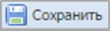. По умолчанию статус сохраняемого документа «Черновик» (данный статус не является целевым и служит для промежуточного сохранения данных). Если пользователь хочет предоставить данные по услуге, то ему необходимо выбрать статус «Предоставлен» и сохранить документ. При сохранении документа в статусе «Предоставлен» требуется подписать документ электронной подписью – для этого в открывающемся окне Пользователю будет предложено выбрать сертификат электронной подписи из перечня доступных на компьютере Пользователя. Подписывать данные можно только сертификатом пользователя, авторизованного в этот момент в ГАС «Управление». Для подтверждения выбора сертификата пользователя необходимо нажать кнопку «Подписать введенные данные». Далее может потребоваться ввести пин-код сертификата и нажать «Ок». При успешной загрузке должно появиться уведомление о том, что данные сохранены. При возникновении каких-либо ошибок при сохранении данных рекомендуется сначала проверить наличие решения соответствующей проблемы в разделе FAQ (часто задаваемые вопросы) открытой части портала ГАС «Управление».

Порядок действия Пользователя в экранной форме предоставления сведений при своде данных по услуге, предоставляемой в рамках переданных полномочий:
- Пользователь переходит в экранную форму и нажимает на кнопку «Выполнить свод отчета». По нажатию на кнопку в системе создается черновик документа со сведенными данными по всем организациям, которые предоставили данные по принятым услугам. Важно! Выполнять свод данных целесообразно в случае, если отчитались все организации, которым были переданы полномочия на оказание услуг и на кнопке отображается зеленый индикатор. Организации, которым были переданы полномочия, заполняют форму, руководствуясь порядком действия Пользователя при предоставлении сведений по собственной услуге, описанным выше. В случае если ответственная организация не только передала полномочия на оказание услуги, но и сама предоставляет услугу, необходимо сначала заполнить данные по услуге в части своих данных такая услуга помечена пиктограммой на экранной форме навигации, а потом перейти в услугу, помеченной пиктограммой , где будет доступна возможность выполнения свода данных по услуге.
- Организация, которая является ответственной за предоставление услуги, имеет возможность не выполнять свод данных, предоставленных организациями, которым были переданы полномочия на оказания услуги, а заполнить сразу сводную форму – для этого необходимо просто заполнить открывшуюся форму руководствуясь порядком действия Пользователя при предоставлении сведений по собственной услуге, описанным выше. Если ответственная организация сама заполнила сводный отчет, то организациям, которым были переданы полномочия, отчитываться не нужно. Порядок сохранения и подписи документа аналогичен описанному выше порядку по сохранению и подписи документа по собственной услуге.

Обновление сведений получаемых из ФРГУ осуществляется один раз в сутки, поэтому повторный вход в Модуль необходимо произвести не ранее, чем на следующий день.
Согласно функциональным требования вышестоящая организация имеет возможность предоставления сведений по услуге за свои нижестоящие организации, а так же за организации, которым были переданы отдельные полномочия на оказание государственных услуг.
Для корректного отображения перечня организаций, которые оказывают государственные услуги при осуществлении отдельных государственных полномочий необходимо внести информацию о таких организациях в Федеральный реестр государственных (муниципальных) услуг. Соответствующие методические рекомендации размещены на портале методической поддержки ФРГУ и доступны по ссылке.
Пример: РОИВ передал полномочия на предоставление услуги ОМСУ – для РОИВ данная услуга будет отмечена пиктограммой , а для каждого ОМСУ, который принял услугу для оказания – пиктограммой .
Структура таблицы повторяет структуру форм 1-ГУ и 1-МУ, утвержденных Приказом Росстата № 217 от 6 мая 2015 года.
Значения показателей рассчитываются согласно Указаниям по заполнению форм статистического наблюдения 1-ГУ и 1-МУ, утвержденных Приказом Росстата № 217 от 6 мая 2015 года.
Пример: РОИВ передал полномочия на предоставление услуги пяти ОМСУ. На текущий момент сведения по услуге предоставили только три ОМСУ – в этом случае на кнопке отобразиться информация (3/5).
Согласно Приказу Росстата № 217 от 6 мая 2015 года количество заполняемых разделов зависит от периода заполнения формы: в годовой форме заполняются все 4 раздела, в квартально форме заполняются только второй и третий разделы
Если не удается самостоятельно решить проблему, рекомендуется обратиться в службу технической поддержки ГАС «Управление». Обращаем внимание: при обращении в службу технической поддержки по почте, Вам необходимо соблюдать правила оформления писем (Шаблон писем).
Свод данных происходит посредством суммирования введенных значений по всем показателей, за исключением показателей отражающих среднее время предоставления услуги – для этих показателей сводное значение вычисляется как средневзвешенное от количества предоставленных услуг

